РЕСПУБЛИКА КАРЕЛИЯ

ПЕТРОЗАВОДСКИЙ ГОРОДСКОЙ СОВЕТ

27 | сессия | 27 | созыва

РЕШЕНИЕ

от | 03 июня 2014 года | № | 27/27-396

О внесении изменения в Правила землепользования
и застройки города Петрозаводска в границах
территории Петрозаводского городского округа

В соответствии со статьями 31, 32, 33 Градостроительного кодекса Российской Федерации, учитывая протокол публичных слушаний от 03 апреля 2014 года и заключение о результатах публичных слушаний от 03 апреля 2014 года, Петрозаводский городской Совет

РЕШИЛ:
Внести следующее изменение в статью 24 Правил землепользования и застройки города Петрозаводска в границах территории Петрозаводского городского округа, утвержденных Решением Петрозаводского городского Совета от 11.03.2010 № 26/38-771 «Об утверждении Правил землепользования и застройки города Петрозаводска в границах территории Петрозаводского городского округа»:
- изменить карту зон с особыми условиями использования территории Петрозаводского городского округа, уменьшив санитарно-защитную зону площадки мебельного производства ООО «ПМП» (ул. Муезерская, д. 35), согласно схеме.

Председатель Петрозаводского  городского Совета  О.Н.Фокин | Глава Петрозаводского  городского округа  Г.И.Ширшина

Приложение к Решению
Петрозаводского городского Совета
от 03 июня 2014 года № 27/27-396

Схема

Выкопировка из Правил землепользования и застройки города Петрозаводска в границах территории Петрозаводского городского округа, утвержденных Решением Петрозаводского городского Совета от 11.03.2010 № 26/38-771

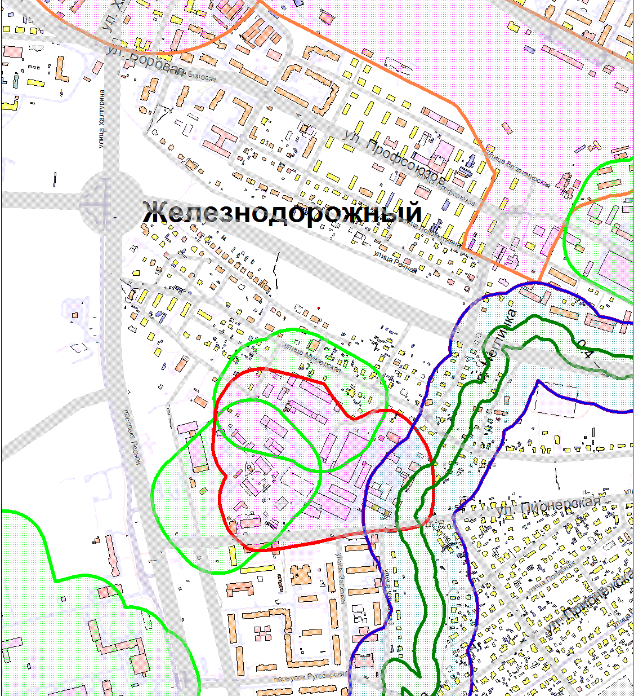
Уменьшаемая санитарно-защитная зона ООО «ПМП»:
- в северном направлении – 11 м в направлении ближайших жилых домов по ул. Муезерской, дома №№ 33, 37, 39, 41;
- в северо-восточном направлении – 32 м в направлении жилых домов по ул. Муезерской, дома №№ 25, 27, 29;
- в северо-западном направлении – 78 м в направлении жилого дома по ул. Муезерской, д. 43;
- в западном направлении – 19 м в направлении жилого дома по ул. Бородинской, д. 1, 22 м в направлении жилого дома по ул. Бородинской, д. 12;
- в южном, юго-восточном, юго-западном направлениях – 100 м.

